МКУ «Центр информационно-методического обеспечения муниципальных бюджетных образовательных учреждений Ромодановского муниципального района»

МБДОУ «Ромодановский детский сад комбинированного вида»

Программа
районного семинара

«Место и роль игровой деятельности дошкольника в образовательном процессе в соответствии с ФГОС дошкольного образования»

21.01.2016г.

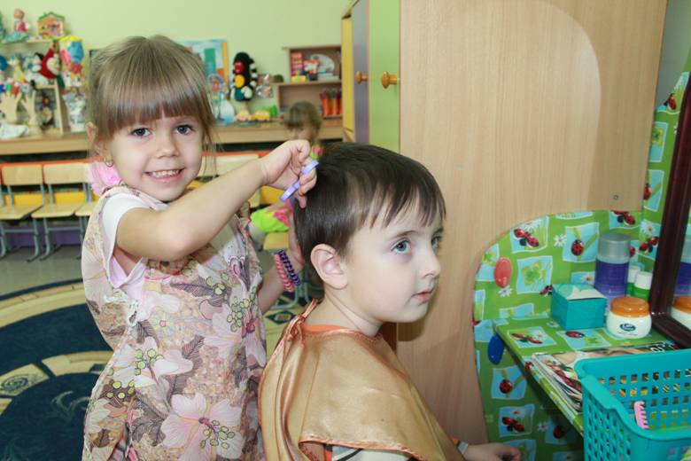

Ромоданово 2016

Цель семинара: оказание практической помощи педагогическим работникам в актуализации и уточнении профессиональных знаний по данной теме, развитие их творческого потенциала в условиях реализации ФГОС дошкольного образования.

Место проведения семинара: МБДОУ «Ромодановский детский сад комбинированного вида».

Адрес проведения семинара: п.Ромоданово, ул. Миронова,6

Дата проведения: 21.01.2016г.

Время проведения семинара: 9.00 – 12.00

Участники семинара:

- заведующие и педагоги дошкольных и других образовательных организаций района;

- методист районного информационно- методического центра.

Программа

I. Открытие семинара

1. Приветственное слово к участникам семинара методиста районного информационно- методического центра Румянцевой Ирины Викторовны.

2. Приветственное слово заведующей МБДОУ «Ромодановский детский сад комбинированного вида» Борисовой Нины Николаевны.

II. Теоретическая часть
Выступления:
1. Педагогическая поддержка внедрения ФГОС дошкольного образования средствами игры. Мельникова Елена Петровна, воспитатель высшей квалификационной категории.

2. Презентация опыта «Развитие познавательного интереса дошкольников через элементы игрового экспериментирования». Лебедева Ольга Евгеньевна, воспитатель высшей квалификационной категории.

III. Практическая часть

1. Игра-занятие в младшей группе «Путешествие по волшебной, игрушечной стране». Томилина Любовь Сергеевна, воспитатель высшей квалификационной категории.

2. Занятие - экспериментирование в средней группе «Прогулка в сказочный лес». Миняева Елена Владимировна, воспитатель высшей квалификационной категории.

3. Аквагрим, нетрадиционный игровой сеанс «Необыкновенное путешествие» в подготовительной группе. Баулина Светлана Николаевна, воспитатель высшей квалификационной категории.

IV. Обмен мнениями

V. Закрытие семинара.

Уважаемые коллеги!
Надеемся, что сегодняшняя информация будет полезна в вашей работе.
Дерзайте, уважаемые друзья!
Всем удачи и до новых встреч!

